Министерство науки и высшего образования российской федерации
Пензенский государственный университет
Кафедра «Вычислительная техника»

ОТЧЕТ
по лабораторной работе №5
по курсу «Программирование»
на тему «Циклы с неизвестным числом повторений»
Вариант №8

Выполнили:
студенты группы 22ВВ3
Гавин В.Н.
Дулатов Д.А.
Приняли:
Юрова О.В.
Патунин Д.В.

2022
Название
Циклы с неизвестным числом повторений
Цель работы
Изучение организации циклов с неизвестным числом повторений, расчет членов обрабатываемой последовательности, задание условий окончания цикла.
Лабораторное задание. Вариант №8.
Найти сумму всех чисел в последовательности Фибоначчи, которые не превосходят 1000.
Описание метода решения задачи
Найдем все числа в последовательности Фибоначчи меньше 1000 с помощью цикла while и рассчитаем их сумму.
Алгоритм следующий:
- Проинициализировать два первых элемента a и b значениями 0 и 1
- Прибавить к сумме значение b
- Присвоить третьей переменной c результат сложения a и b
- Поменять начальные значения: a = b, b = c
- Если b <= 1000, повторить цикл
Схема программы
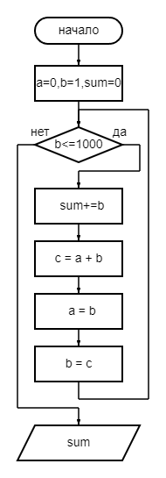
Листинг
#include <stdio.h>
int main()
{
int a1 = 0; // Переменная a используется для хранения значения a
int b1 = 1;
int c1 = 0;
int sum1 = 0;
int n1 = 1;
while (b <= 1000)
{
printf("%d fibonacci number - %d\n", n, b);
n++;
sum += b;
c = a + b;
a = b;
b = c;
}
printf("sum = %d\n", sum);
}
Пояснительный текст к программе
Переменная b – текущее число в последовательности Фибоначчи, a – предыдущее, с – следующее.
Переменная sum – сумма чисел Фибоначчи.
Результат работы программы
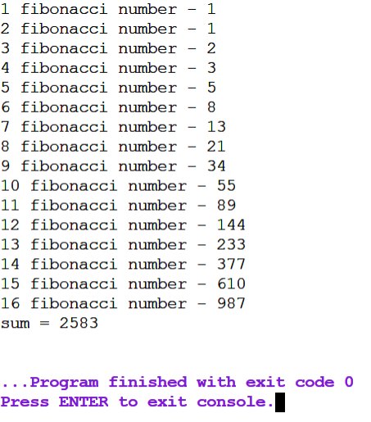
Введенное значение a, b, c ,d = 1, 22 , 13, -20.
Результат – 22 и 13
Протокол трассировки программы
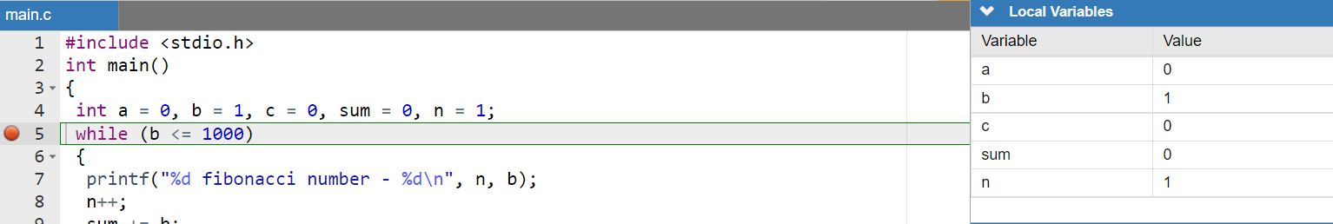
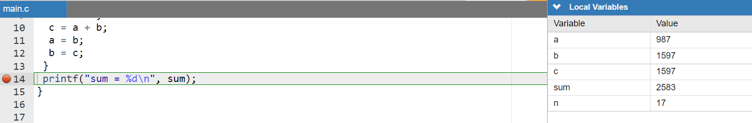

Выводы
В ходе выполнения лабораторной работы была разработана программа, рассчитывающая сумму чисел Фибоначчи. Результаты работы программы совпали с результатами трассировки и результатами расчета формулы вручную, следовательно, программа работает без ошибок.

